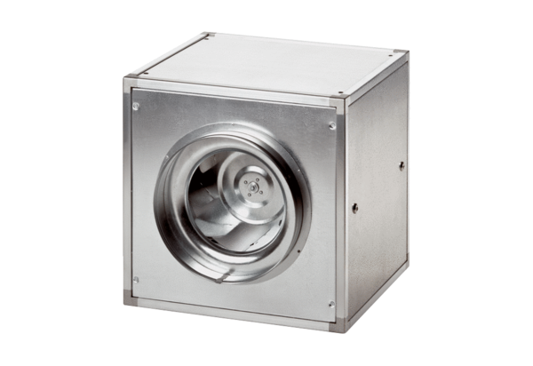Quickbox DSQ 40/4Obsah dodávky: 1 kusSortiment: C
Typové číslo: 0080.0035Výrobce: MAICO

